**Bài Tập Tuần 07**

*(Sử dụng Aggregation để truy vấn dữ liệu)*

*Chuẩn bị: (5p) import data từ các collection được chứa trong thư mục “Tuan07”.*

**Câu 1**:*(10p)* tìm hiểu cấu trúc lưu trữ dữ liệu của các collection và trả lời.

*Ví dụ: trong collection “khoa”, 1 document bao gồm các field gì, kiểu dữ liệu được thiết kế như thế nào, liệt kê các field và kiểu dữ liệu tương ứng.*

*Khoa :*

* *_id : number*
* *Makhoa : chuỗi*
* *Tên khoa : chuỗi*
* *Chuyên ngành : mảng*
* *Điểm trung bình : number*

*LopHoc :*

* *_id:number*
* *Malop:chuỗi*
* *Tên lớp : chuỗi*
* *Chương trình học : document con*
* *heDt : chuỗi*
* *loai Dt : chuỗi*
* *Khoa hoc : number*
* *Manganh : chuỗi*

*monHocPhan:*

* *_id :number*
* *maHP :number*
* *tenHp : chuỗi*
* *soTC : document con*
* *tong :number*
* *LT : number*
* *Th: number*
* *Lop HP : mảng*
* *Nam hoc : number*
* *Hoc ky : number*
* *Siso: number*
* *Trang thái : chuỗi*

*Sinh viên :*

* *_id : number*
* *maSv : number*
* *hoTen : document con*
* *ho : chuỗi*
* *ten : chuối*
* *gioi tinh: chuỗi*
* *ma lop : chuỗi*
* *tohopxettuyen : mảng*
* *mon2 : chuoi*
* *diem2 : number*
* *mon3 : chuoi*
* *diem3 : number*

**Câu 2**: *(15p)* tìm hiểu ý nghĩa của dữ liệu được lưu trữ trong tập collection và trả lời các câu hỏi sau:

* Mô tả ý nghĩa về mặt dữ liệu được lưu trữ trong các collection;
  + Khoa: lưu trữ dữ liệu thông tin khoa và các chuyên ngành
  + lopHoc: lưu trữ dữ liệu thông tin lopHoc.
  + monHocPhan: lưu trữ dữ liệu thông tin môn học va lớp học phần
  + sinhVien: lưu trữ dữ liệu thông tin về sinhVien và kết quả tuyển sinh
  + dangKyHP: lưu trữ dữ liệu thông tin sinh viên đăng ký hp, kết quả học tập
* Giải thích mối quan hệ về mặt dữ liệu giữa các collection *(nếu có)*;
  + Collection khoa và lopHoc có quan hệ về mặt dữ liệu với nhau thông qua field maNganh
  + Collection monHocPhan và dangkyHP có quan hệ về mặt dữ liệu với nhau thông qua field lopHP
  + Collection sinhVien va dangkyHP có quan hệ về mặt dữ liệu với nhau thông qua field maSV
* Chỉ ra các mục tiêu về mặt quản lý mà tập collection đảm nhiệm.
  + Quản lý đào tạo
  + Quản lý thông tin sinh viên
  + Quản lý đăng ký học phần

**Câu 3:** *(15p)*viết các lệnh xuất dữ liệu theo tiêu chí bất kỳ và chỉ hiển thị giới hạn các field theo tiêu chí xuất. Sau đó, thực hiện sắp xếp theo tiêu chí bất kỳ, kết hợp thêm lệnh skip() hoặc limit().

db.sinhVien.aggregate([{$project:{hoTen:1,maLop:1,diemTrungTuyen:1,_id:0}}])

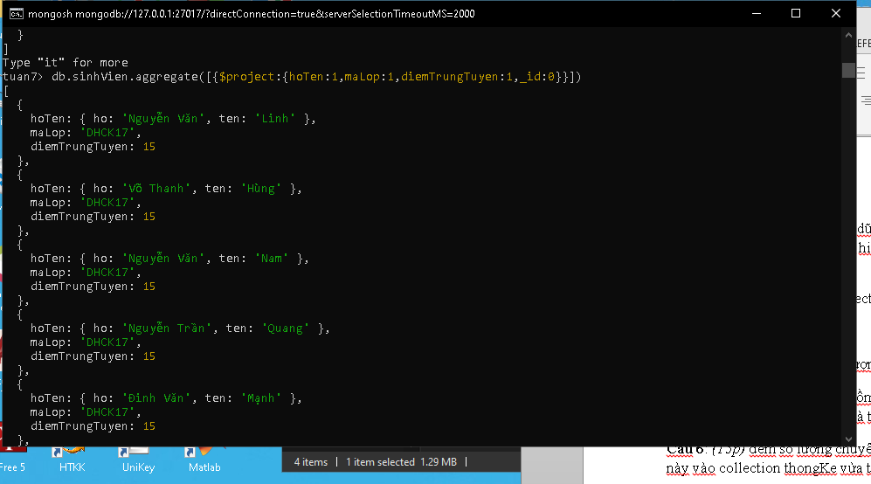

db.sinhVien.aggregate([{$project:{hoTen:1,maLop:1,diemTrungTuyen:1,_id:0}}]).skip(4)

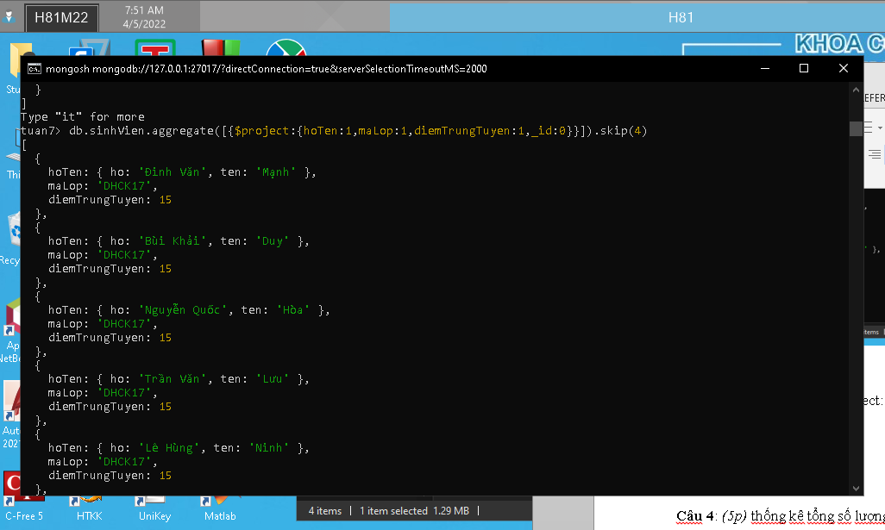

db.sinhVien.aggregate([{$match:{tongDiem:{$gte:21}}},{$limit:5},{$project:{hoTen:1,maLop:1,diemTrungTuyen:1,_id:0}}])

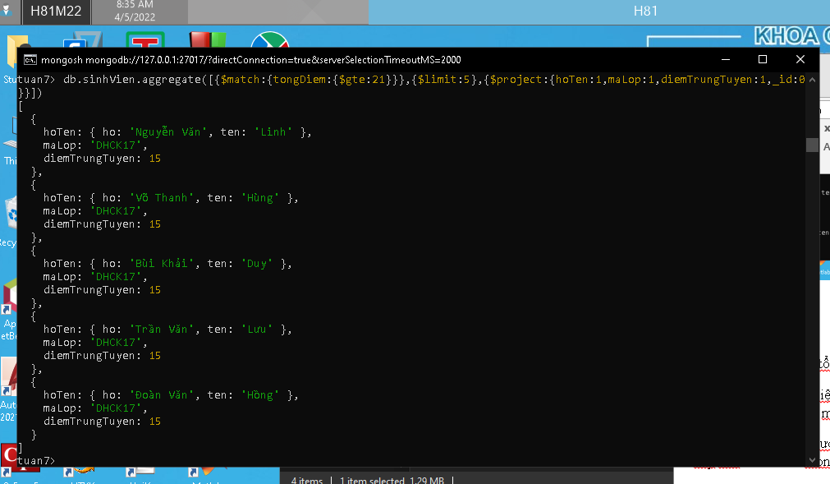

**Câu 4**: *(5p)* thống kê tổng số lượng đăng ký học phần của mỗi sinh viên.

db.dangKyHP.aggregate([{$project:{maSV:1, tongCN:{$size:'$dangKyHP'}}}])

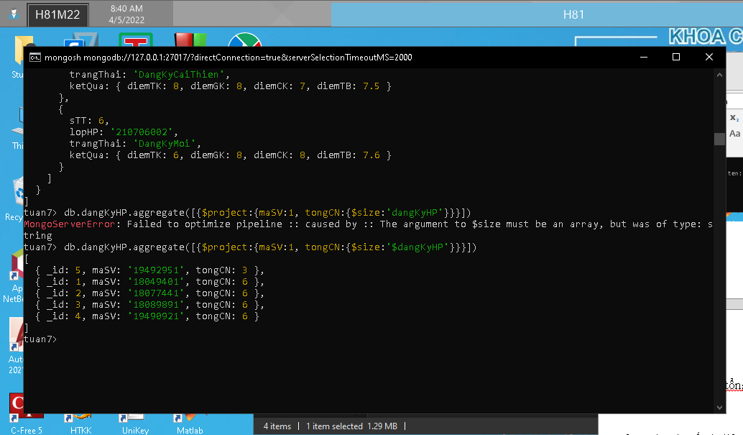

**Câu 5**: *(15p)* xuất dữ liệu bao gồm thông tin mã khoa và tên khoa *(sắp xếp dữ liệu theo tên khoa)* sang collection mới tên là thongKe.

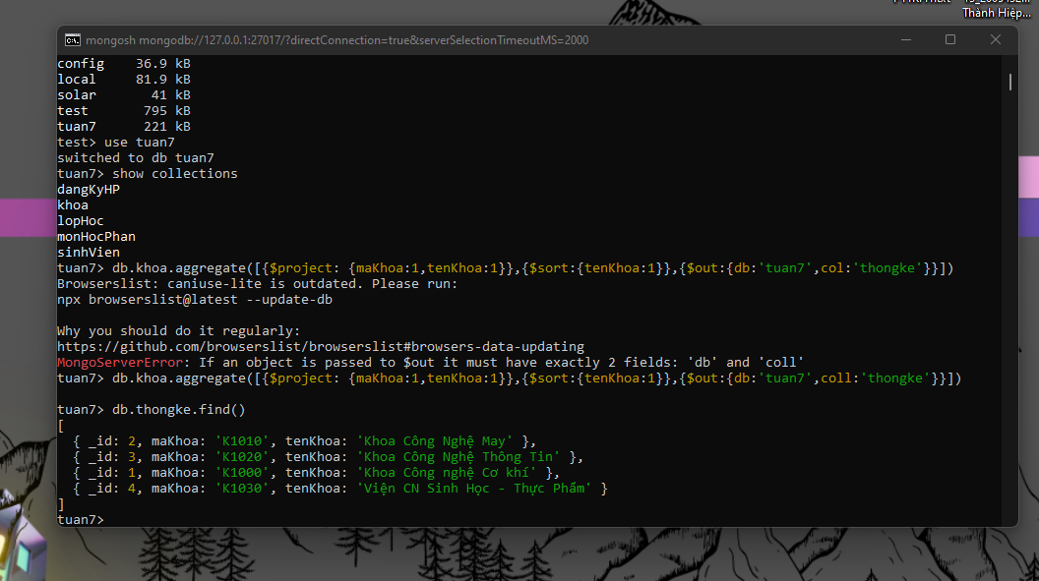

**Câu 6**: *(15p)* đếm số lượng chuyên ngành tương ứng theo từng khoa và bổ sung thông tin này vào collection thongKe vừa tạo.

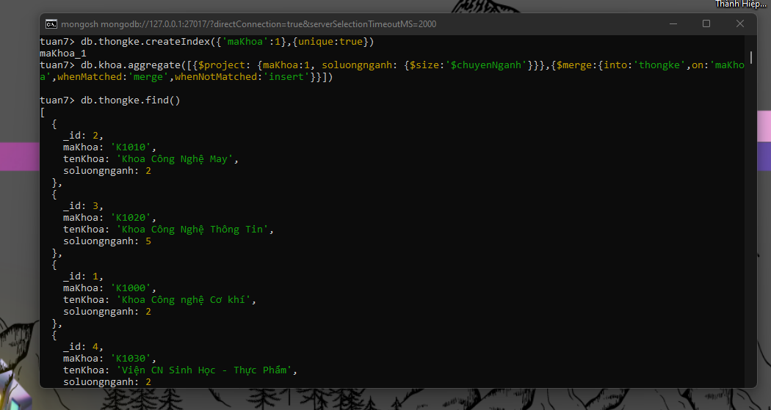

**Câu 7**: *(15p)* thống kê tổng số lượng lượt đăng ký học phần theo trạng thái đăng ký *(DangKyMoi, DangKyHocLai, …)*.

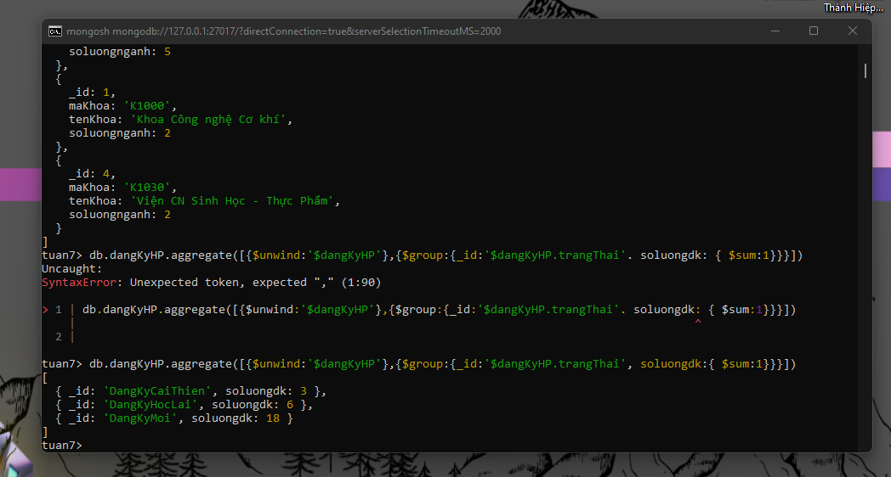

**Câu 8**: *(10p)* thống kê tổng số lượng lớp học phần theo trạng thái mở lớp *(ChoSVDangKy, KhoaLop, …)*.

**Câu 9**: *(20p)* xuất thông tin _id, mã sinh viên, họ đệm, tên, mã lớp, tên lớp. Lưu ý: chỉ giới hạn hiển thị 5 sinh viên đầu tiên.

**Câu 10**: *(30p)* Hiển thị thông tin mã lớp, tên lớp, khóa học, mã ngành, tên ngành và sắp xếp theo tên ngành.